Cuntas d’eagraithe na dTionscnamh Eorpach ó na Saoránaigh: Próiseas maidir le do chuntas EU Login a chruthú agus a chumrú chun tionscnamh a sheoladh agus a bhainistiú

1. Comhthéacs
Chun Tionscnamh Eorpach ó na Saoránaigh a sheoladh, is é an chéad chéim atá le déanamh agat cuntas EU Login a chruthú (mura bhfuil ceann agat cheana féin). Cruthaítear an cuntas seo le do sheoladh ríomhphoist pearsanta agus cabhraíonn sé leat rochtain a fháil ar mhodúl cuntais d’eagraithe na dTionscnamh Eorpach ó na Saoránaigh inar féidir leat do thionscnamh a bhainistiú.
Chun an tslándáil a neartú, tá an próiseas fíordheimhnithe bunaithe anois ar fhíordheimhniú dhá fhachtóir, rud a fhágann go bhfuil gá le céim bhreise tar éis fíordheimhniú an phasfhocail. Sa phróiseas sin, ní mór duit d’fhón póca a cheangal le do chuntas EU Login.
Déantar cur síos anseo ar an bpróiseas maidir le do chuntas EU Login a chruthú agus conas do chuntas EU Login agus d’fhón póca a cheangal le chéile.

2. Cuntas EU Login a chruthú
Tar éis duit cinneadh a dhéanamh cuntas d’eagraithe a chruthú trí chliceáil ar an gcnaipe ‘Cuntas d’eagraithe’ (https://register.eci.ec.europa.eu/organisers)
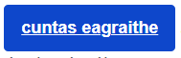
atreorófar thú chuig leathanach EU Login:
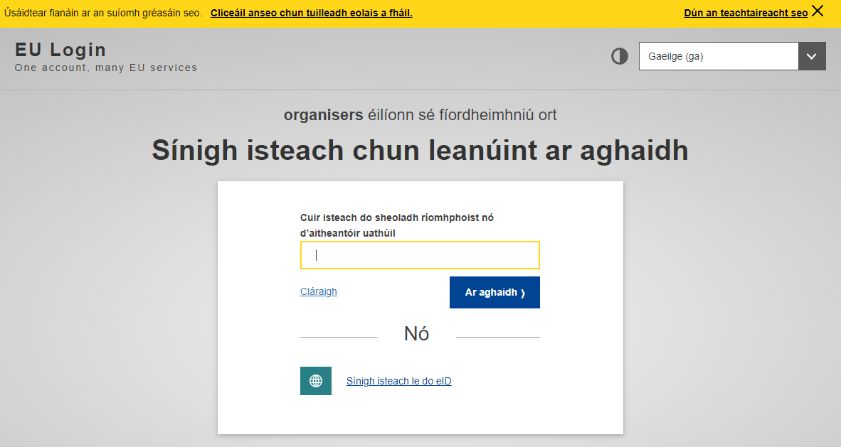
Mura bhfuil cuntas agat, cliceáil ar an nasc Cruthaigh cuntas (má tá ceann agat, téigh go dtí céim 3)

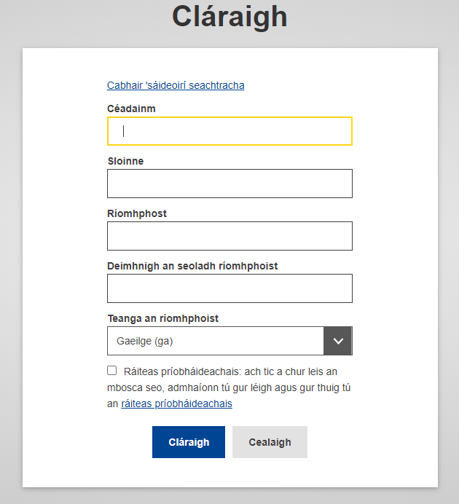
Tar éis duit na réimsí go léir a líonadh isteach, tic a chur i mbosca an ráitis príobháideachais agus cliceáil ar an gcnaipe “Cruthaigh cuntas”, ba cheart go mbeadh próiseáil a déanamh ar an iarratas.
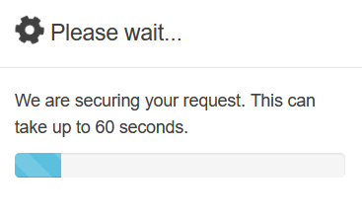

Nuair a bheidh an chéim sin críochnaithe, ba cheart go bhfaighfeá an teachtaireacht seo:
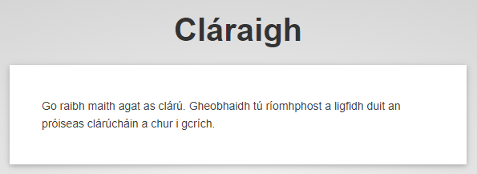
Téigh go dtí do chuntas ríomhphoist, oscail an ríomhphost a fuair tú agus cliceáil ar an nasc, chun pasfhocal a chruthú.
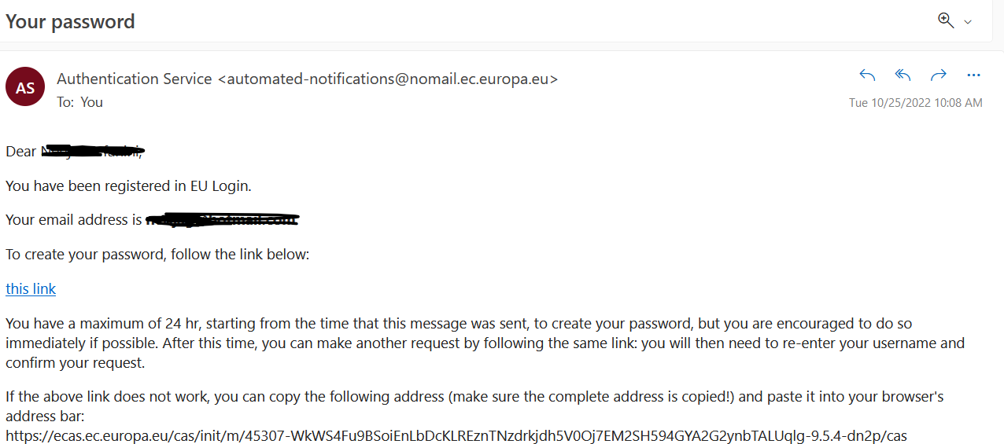

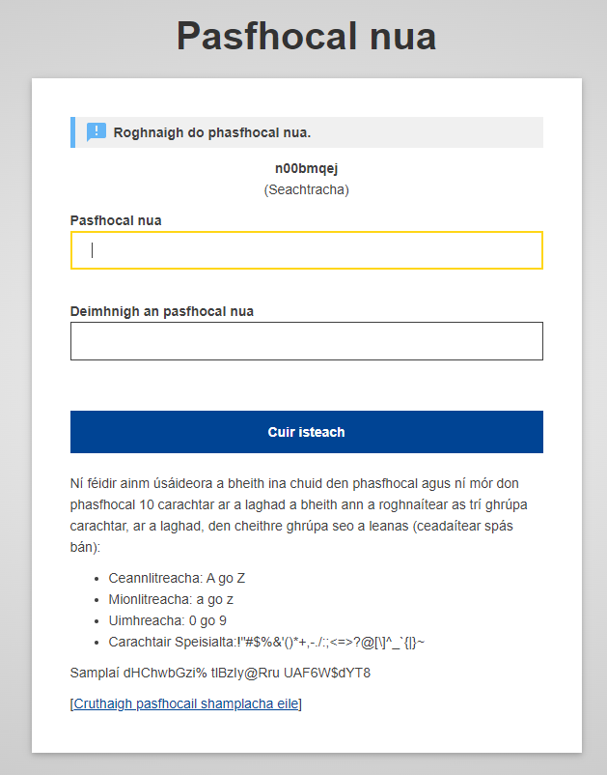

3. D’uimhir fóin póca a cheangal le do chuntas EU Login
Nuair a bheidh do chuntas EU Login cruthaithe, beidh ort d’uimhir fóin póca a cheangal ar mhaithe leis an bhfíordheimhniú dhá fhachtóir.
An próiseas maidir le huimhir fóin póca a cheangal le do chuntas EU Login, tá cur síos (i mBéarla) ar an bpróiseas sin le fáil sa seisiún teagaisc de chuid EU Login atá ar an leathanach seo a leanas: https://webgate.ec.europa.eu/cas/manuals/EU_Login_Tutorial.pdf
Chun tús a chur leis, féach ar an roinn seo a leanas i seisiún teagaisc EU Login:
  - leathanach 24: Uimhir fóin póca a chlárú chun SMS fíoraithe a fháil.
Tabhair faoi deara más é go bhfuil clárú d’uimhreach fóin curtha i gcrích agat, ba cheart gur leor sin cheana féin chun an fíordheimhniú a dhéanamh trí úsáid a bhaint as an modh Fón Póca + SMS
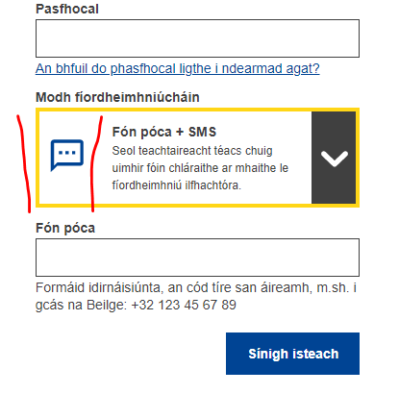
Mar sin féin, más mian leat modhanna fíordheimhnithe eile a úsáid, atá níos tapúla ná SMS, téigh go dtí an roinn ‘Aip mhóibíleach EU Login a shuiteáil agus a thúsú’:

  - leathanach 20: Aip mhóibíleach EU Login a shuiteáil agus a thúsú
Beidh tú in ann logáil isteach ansin trí úsáid a bhaint as an mbrúfhógra nó as Cód QR d’aip mhóibíleach EU Login
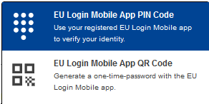
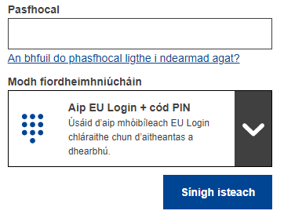
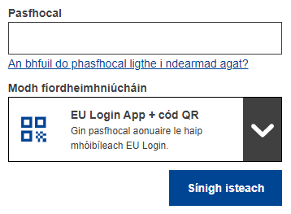

Nascadh le cumraíocht chuntas EU Login
Is féidir leat cliceáil ar an nasc sin tráth ar bith chun nascadh le cumraíocht do chuntais EU Login: https://webgate.ec.europa.eu/cas/userdata/myAccount.cgi
Tá seisiún teagaisc EU Login (i mBéarla) le fáil anseo: https://webgate.ec.europa.eu/cas/manuals/EU_Login_Tutorial.pdf

